Guía3. Informe final Proyecto APT
Asignatura Capstone

1. Informe final Proyecto APT
El objetivo de este informe es que describas los aspectos más relevantes de tu Proyecto APT. Es importante que fundamentes las decisiones que tuviste que tomar a lo largo del proceso.

A continuación, encontrarás distintos campos que deberás completar con la información solicitada, los que dan cuenta del resumen de tu proyecto APT y sus principales resultados.

Nombre del proyecto | Sistema de Gestión y Agendamiento de Servicios de Jardinería Clean & Garden
Área (s) de desempeño(s) | En el proyecto APT se abordaron principalmente las siguientes áreas de desempeño:  Documentación y planificación de proyectos informáticos: Se elaboraron documentos formales como el Acta de Constitución, ERS, casos de uso, matriz de riesgos, plan de pruebas, manuales de usuario, plan de capacitación,entre otros, asegurando una planificación clara y organizada del proyecto.  Gestión de proyectos: El trabajo considero cronogramas (Carta Gantt), control de cambios, roles definidos y fases de desarrollo, lo que refleja la aplicación de metodologías de gestión para cumplir objetivos en tiempo, costo y alcance.  Desarrollo de software: Incluyo la implementación de una plataforma web y una aplicación móvil, con funcionalidades como agenda, portafolio digital, chat y reportes,entre otros.  Bases de datos: Se diseñó y gestionó una base de datos para el manejo de clientes, citas, servicios, historial, facturación ,reportes,entre otros, garantizando integridad y disponibilidad de la información.  Arquitectura de software: El proyecto planteo una arquitectura en capas (presentación, lógica de negocio, datos), contemplando escalabilidad, seguridad y mantenibilidad.  Calidad de software: Se aplicaron pruebas (plan de QA, matriz de defectos, pruebas automatizadas,entre otros), además de requisitos no funcionales como tiempos de respuestas, encriptación de contraseñas y disponibilidad.
Competencias | Las competencias de mi plan de estudio que se abordaron en el proyecto son:  Construir modelos de datos para soportar requerimientos de información:  Se diseñó y administró una base de datos en PostgreSQL para gestionar clientes, servicios, citas, portafolio y facturación.  Programar consultas y rutinas en bases de datos  Se implementaron rutinas para gestionar reservas, reportes estadísticos y consolidación de facturación.  Construir programas y rutinas para resolver requerimientos organizacionales: Se realizó el desarrollo de la plataforma web y aplicación móvil que automatizan la agenda y mejoran la comunicación con clientes.  Construir modelos arquitectónicos de soluciones sistémicas: Se diseñó una arquitectura en capas (presentación, negocio, datos), asegurando escalabilidad, seguridad y mantenibilidad.  Implementar soluciones sistémicas para automatizar procesos de negocio: Automatización de la agenda, registro de servicios, generación de reportes y comunicación empresa–cliente.  Resolver vulnerabilidades para asegurar software según estándares: Se Aplicaron de medidas de seguridad como encriptación de contraseñas, sesiones seguras y validaciones en formularios.  Gestionar proyectos informáticos aplicando metodologías: Se utilizó cronogramas, matriz de riesgos, control de cambios, roles y entregables para asegurar el cumplimiento del proyecto.  Desarrollar transformación de grandes volúmenes de datos para la toma de decisiones: Se Implementaron de reportes filtrados y exportables (PDF/XLS) que apoyan la gestión estratégica de la empresa.  Realizar pruebas de certificación de productos y procesos usando buenas prácticas: Se realizó la Ejecución de un plan de pruebas, matriz de defectos y pruebas automatizadas para asegurar calidad y confiabilidad.

Contenidos del informe final
1. Relevancia del proyecto APT | - El proyecto busca dar respuesta al problema de la gestión manual de la agenda y procesos internos en la empresa Clean & Garden, ubicada en la comuna de Santo Domingo, Chile. Actualmente, los registros de horas y reservas se llevan en un cuaderno físico y la comunicación con los clientes se realiza por teléfono o WhatsApp, lo que genera pérdida de información, duplicidad de citas, poca eficiencia operativa y baja visibilidad profesional de los servicios.  - Se eligió este tema porque refleja una problemática muy común en pequeñas empresas que aún dependen de procesos manuales, y es relevante para el campo de la Ingeniería en Informática, ya que permite aplicar competencias en gestión de proyectos, desarrollo de software, bases de datos, arquitectura de sistemas y aseguramiento de calidad. Resolver este tipo de casos demuestra cómo la profesión puede aportar valor real al transformar procesos tradicionales en soluciones digitales más seguras, ordenadas y eficientes.  - El contexto es una empresa familiar con clientes principalmente residenciales y comerciales dentro de la comuna. En este lugar, muchos negocios funcionan por recomendación boca a boca, lo que limita su capacidad de crecimiento y de atraer nuevos clientes fuera de este círculo.  - La situación impacta tanto a los administradores de la empresa, que enfrentan sobrecarga de información y riesgos de error en la gestión, como a los clientes, quienes deben pasar por un proceso poco ágil para agendar servicios.  - El aporte de valor del Proyecto APT consiste en la creación de una plataforma web y móvil que digitaliza la agenda, centraliza la comunicación empresa–cliente, exhibe un portafolio profesional de servicios y genera reportes de gestión. Con esto, se logrará optimizar la operación de la empresa, mejorar la experiencia de los clientes y fortalecer la presencia digital de Clean & Garden. Aunque se desarrolla en un contexto académico, el proyecto representa un aporte real y aplicable al mundo laboral, ya que aborda directamente los desafíos de modernización tecnológica en pequeñas y medianas empresas.
2. Objetivos | El objetivo general es modernizar los procesos internos de la empresa Clean & Garden mediante el desarrollo de una plataforma web y móvil que digitalice la agenda de servicios, centralice la comunicación con los clientes y fortalezca la presencia digital de la organización.  Los objetivos específicos del proyecto son:  - Diseñar e implementar una base de datos en PostgreSQL para gestionar clientes, citas, servicios, historial y facturación.  - Desarrollar una aplicación web que permite al administrador gestionar agenda, usuarios, portafolio, reportes y comunicación con clientes.  - Construir una aplicación móvil que permita a los clientes registrarse, agendar, modificar o cancelar citas, visualizar el portafolio, recibir notificaciones y comunicarse con la empresa.  - Incorporar un módulo de reportes estadísticos exportables (PDF/XLS) para apoyar la toma de decisiones de la empresa.  - Implementar medidas de seguridad y calidad (autenticación, encriptación de contraseñas, validaciones y pruebas) que garanticen la confiabilidad y disponibilidad del sistema.  - Elaborar documentación técnica y manuales de usuario, junto con un plan de capacitación para asegurar la correcta adopción de la solución por parte de la empresa.
3. Metodología | Para abordar la problemática identificada se utilizó una metodología de desarrollo ágil, en particular Scrum, ya que permitio trabajar de manera iterativa e incremental, adaptando el avance del proyecto a los requerimientos y retroalimentación obtenida en cada fase.  El trabajo se organizó en sprints de 1 semana, con entregables parciales como documentación (acta de constitución, requerimientos, casos de uso), diseño (mockups, modelo ER), desarrollo de módulos (agenda, portafolio, chat, reportes) y pruebas (plan de QA, matriz de defectos).  Las etapas principales del proyecto fueron:  - Levantamiento y análisis de requerimientos: identificación de necesidades, definición de casos de uso y modelo de datos.  - Diseño del sistema: elaboración de la arquitectura en capas, mockups y modelo entidad-relación.  - Desarrollo e implementación: construcción de la plataforma web (React, Node.js, PostgreSQL) y la aplicación móvil (React Native).  - Pruebas de calidad y seguridad: validación de funcionalidades, pruebas automatizadas y control de errores.  - Documentación y capacitación: elaboración de manuales de usuario, guías técnicas y sesiones de capacitación para asegurar la correcta adopción del sistema.  En cuanto al trabajo grupal, los roles se distribuyeron de la siguiente manera:  - Jefe de Proyecto: planificación, control de avances, gestión de riesgos y coordinación general.  - Líder Técnico/Desarrollador: diseño de la arquitectura, programación de módulos principales y soporte al equipo.  - QA / Documentador: elaboración de documentación, control de calidad, pruebas funcionales y validación de entregables.  Con esta metodología se buscó garantizar un desarrollo ordenado, con entregas parciales verificables y un producto final que cumpla con los objetivos definidos.
4. Desarrollo | El Proyecto APT “Clean & Garden” se desarrolló siguiendo una metodología ágil tipo Scrum, organizada en tres fases principales:  - Fase 1 – Documentación y Planificación:  Incluyó la elaboración de documentos base como el Acta de Constitución, Planilla de Requerimientos, ERS, Matriz de Riesgos, Matriz RACI, EDT de Costos, Casos de uso extendidos y Carta Gantt. En esta etapa se definieron los objetivos, alcance, arquitectura general, recursos y cronograma del proyecto.  - Fase 2 – Diseño y Desarrollo:  Se implementaron los procesos de negocio (modelo TO-BE), el diseño de la base de datos y la creación del Script en PostgreSQL. Paralelamente se desarrolló la plataforma web (Node.js, React, Next.js) y la aplicación móvil (React Native), integrando módulos de agenda, portafolio, comunicación, reportes y facturación.  - Fase 3 – Pruebas, Documentación y Cierre:  Incluyó la ejecución del Plan de Pruebas, Matriz de Pruebas de Base de Datos, Registro de Defectos y la Verificación de Alcances. Finalmente, se elaboraron el Manual de Usuario, el Plan de Capacitación y el Informe de Cierre, asegurando la calidad, funcionalidad y adopción de la solución.  Dificultades y facilitadores en el desarrollo del Proyecto APT  Facilitadores:  El desarrollo del proyecto se vio favorecido por una planificación detallada y una asignación clara de roles dentro del equipo, lo que permitió avanzar de manera ordenada y coordinada.  El uso de metodologías ágiles (Scrum) posibilitó el control del avance por sprints, la revisión continua de entregables y la adaptación oportuna ante cambios.  Además, herramientas como GitHub, Google Drive y Notion facilitaron la colaboración remota, el versionamiento del código y la trazabilidad de documentos.  Dificultades:  La principal dificultad fue el tiempo adicional requerido para la elaboración de la documentación inicial, que tomó más de lo planificado. Esto retrasó parcialmente el inicio del desarrollo técnico. También se presentaron retos de integración entre los módulos web y móvil, y ajustes menores en la base de datos derivados de cambios en requerimientos.  Ajustes realizados  Para abordar las dificultades detectadas, el equipo priorizó la finalización completa de la documentación antes de iniciar el desarrollo, asegurando una base sólida y coherente.  No fue necesario modificar el cronograma general, pero sí se realizaron ajustes internos en la secuencia de tareas, postergando algunas actividades de codificación para las semanas posteriores a la entrega de documentos.  Asimismo, se reforzó la comunicación entre los integrantes del equipo mediante reuniones de seguimiento semanales, y se implementaron herramientas de control de versiones y control de errores para garantizar la calidad del código y la trazabilidad de avances.  Estos ajustes permitieron mantener el proyecto dentro de los plazos definidos, cumplir los objetivos establecidos y garantizar la calidad técnica y documental del desarrollo final.
5. Evidencias | 1. Evidencias de planificación y documentación  - Acta de Constitución del Proyecto: define objetivos, alcance, roles, entregables y riesgos iniciales.  - Planilla de Requerimientos y ERS: especifica las funcionalidades y características técnicas de la solución.  - Matriz RACI y EDT de Costos: detallan la organización del equipo y la estimación de recursos.  - Matriz de Riesgos: identifica amenazas y oportunidades, junto con estrategias de mitigación.  - Carta Gantt: muestra la programación temporal de todas las actividades y entregables del proyecto.  Estas evidencias reflejan la aplicación de metodologías propias de la Ingeniería en Informática, asegurando una base sólida para la etapa de desarrollo.  2. Evidencias del diseño y desarrollo técnico  - Modelado de procesos TO-BE: muestra la mejora de los procesos internos de la empresa tras la digitalización.  - Modelo entidad-relación y script SQL: evidencian el diseño y normalización de la base de datos en PostgreSQL.  - Capturas del backend (API en Node.js con Express y Prisma): muestran la implementación de endpoints funcionales para el registro de usuarios, autenticación y gestión de servicios.  - Código fuente y repositorio en GitHub: registro de commits y control de versiones que evidencian el progreso colaborativo.  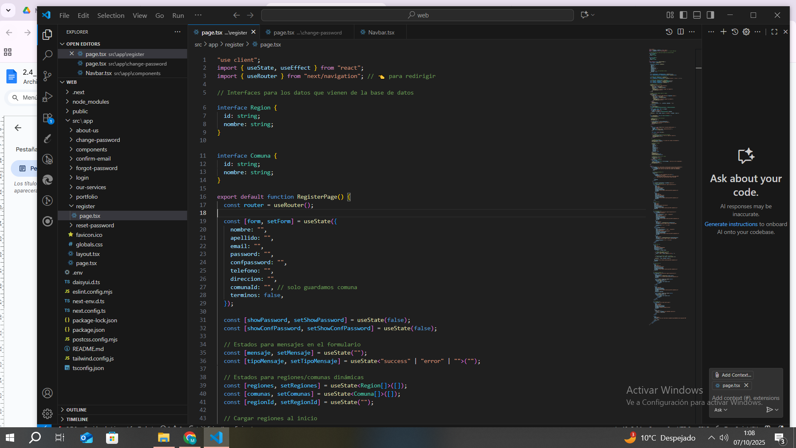  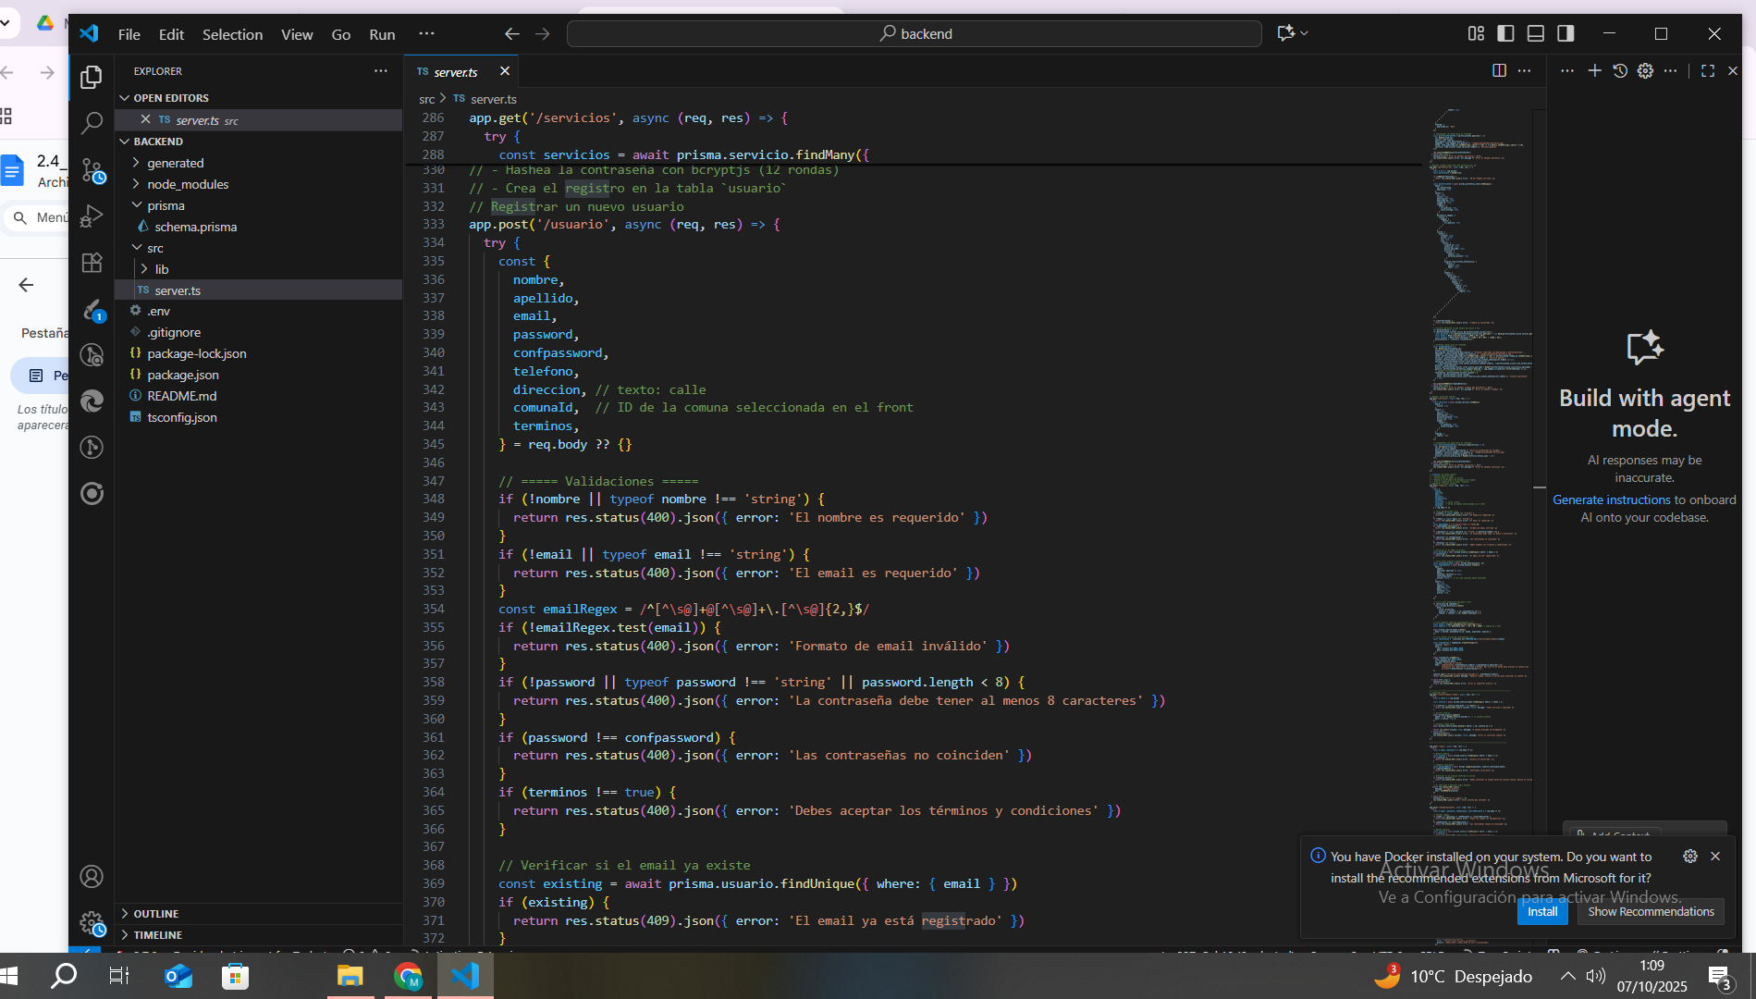  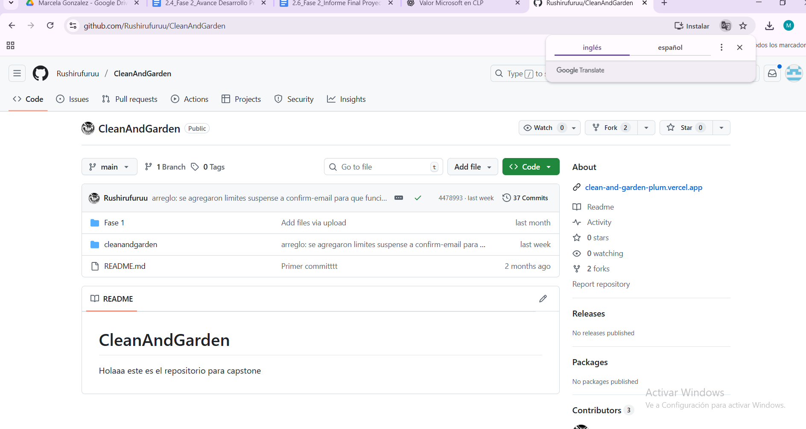  Estas evidencias demuestran el dominio de herramientas tecnológicas modernas y el cumplimiento de los requerimientos funcionales del sistema.  La siguiente evidencia muestra el resultado final de las plataforma clean and garden  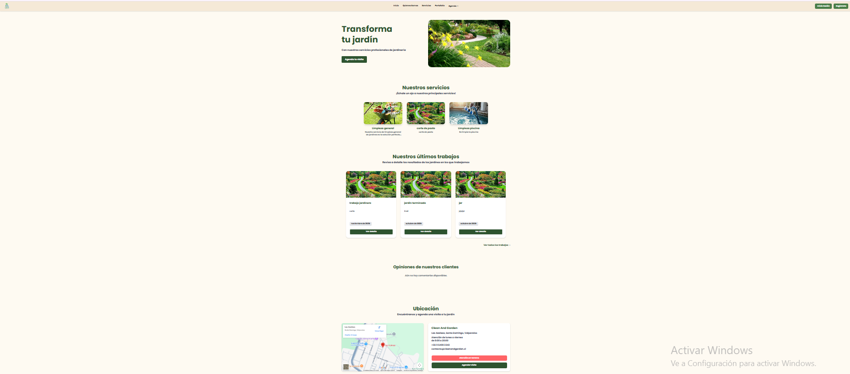  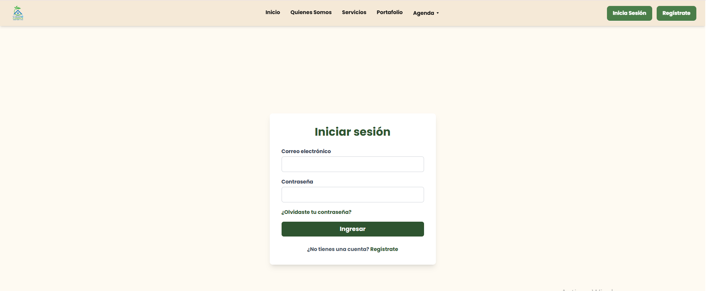  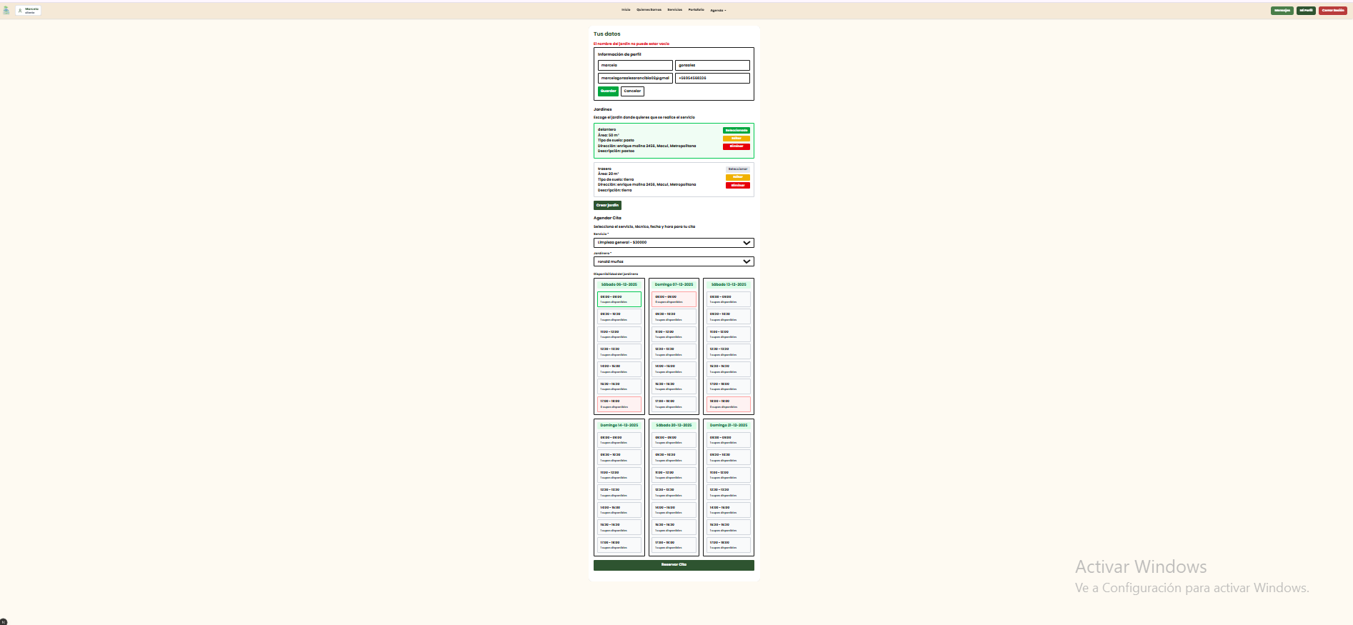  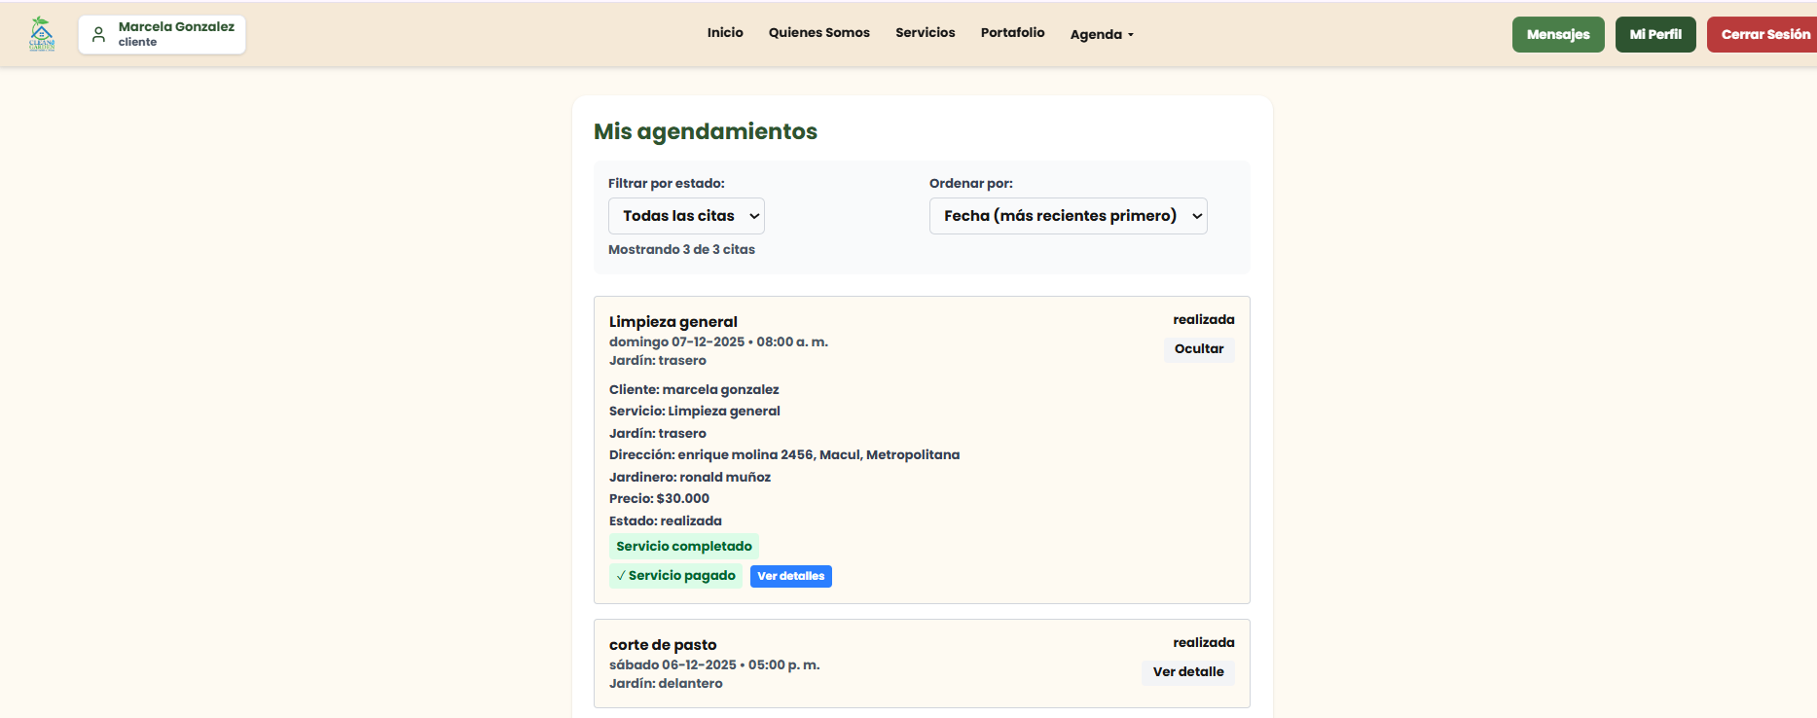  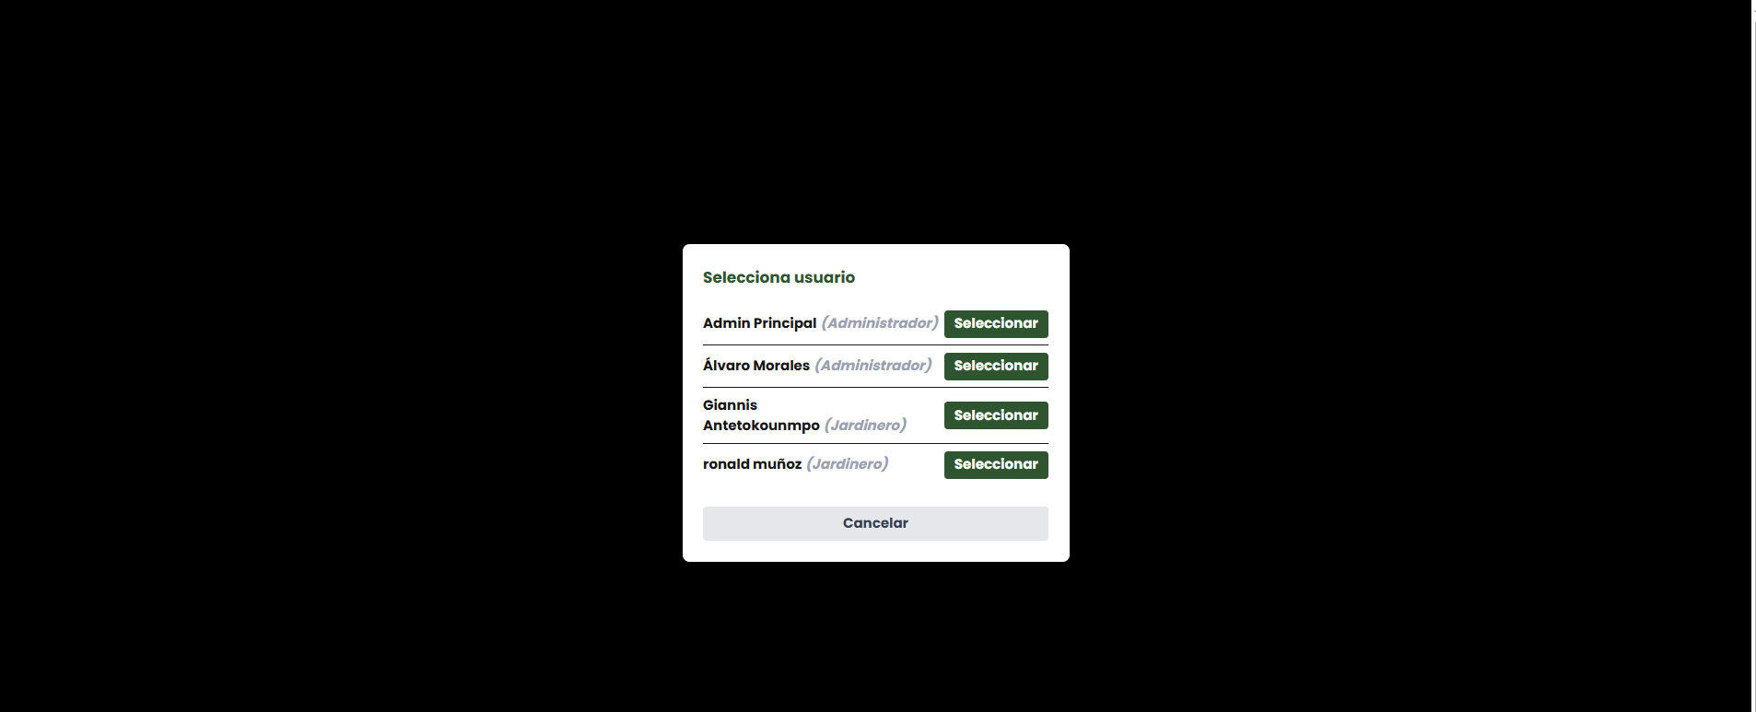  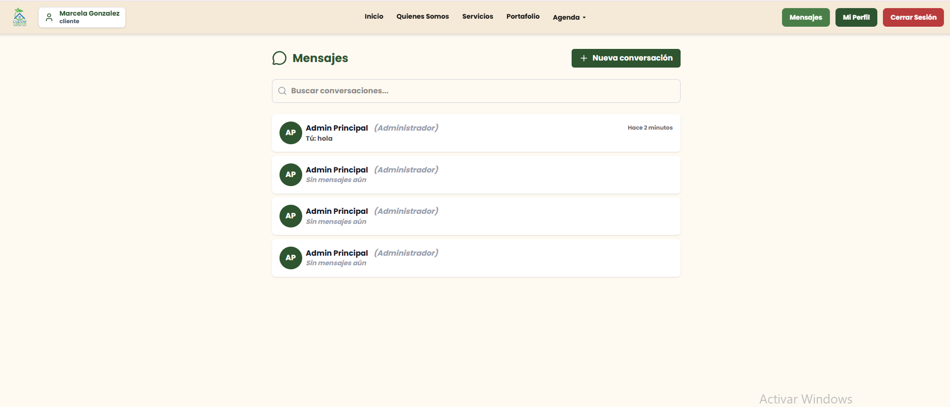  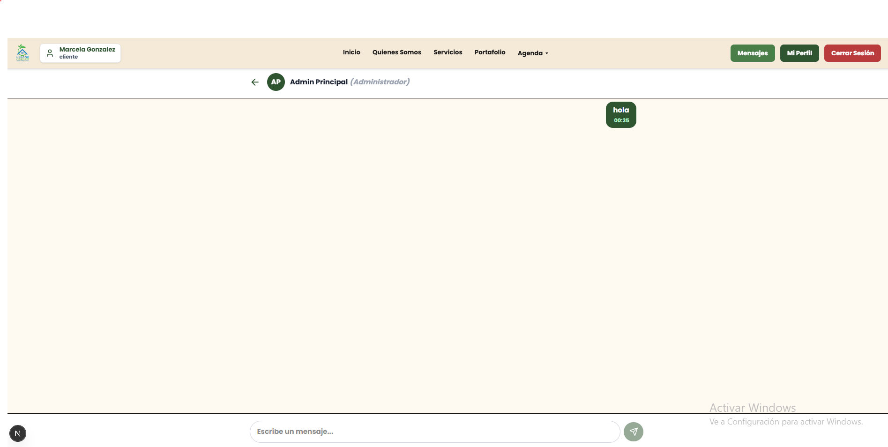
6. Intereses y proyecciones profesionales | El Proyecto APT Clean & Garden me permitió fortalecer mis intereses en el área de gestión de proyectos y desarrollo de software, ya que aprendí a aplicar metodologías ágiles, planificación por etapas y desarrollo en capas. A través del proyecto adquirí nuevas habilidades en herramientas modernas de desarrollo web y móvil, también, comprendí la importancia de la documentación técnica. Mis intereses profesionales se mantienen, y este proyecto reafirmó mi orientación hacia el desarrollo web y la planificación tecnológica. Después del proyecto, me proyecto laboralmente en áreas relacionadas con el desarrollo web full-stack o la gestión de proyectos informáticos. Me interesa seguir profundizando en la arquitectura de sistemas, la organización de equipos de trabajo y la implementación de soluciones tecnológicas que optimicen procesos y generen valor en las empresas.

